Γλώσσες Προγραμματισμού ΙΙ
Άσκηση 3
Erlang και Παραλληλία
Δημολιάνης Μαρίνος 03111602

- Ο κώδικας του αρχείου βρίσκεται αρχείο sudoku.erl , ακολουθούμενος από σχόλια , το οποίο επισυνάπτεται μαζί με την παρούσα αναφορά.

- Αρχικά αφού διαπιστώσαμε οτι το refining των γραμμών δεν έχει data dependency μεταξύ των γραμμών επιχειρήθηκε να γίνει το refining των rows παράλληλα. Πιο συγκεκριμένα στην συνάρτηση refine rows επιχειρήσαμε δύο διαφορετικές υλοποιήσεις. Στην πρώτη υλοποίηση για δημιουργήσαμε ένα process για κάθε γραμμή την οποία κάναμε refine και στο τέλος στέλναμε στην Refined τα αποτελέσματα με τη σωστή σειρά. Ωστόσο η συγκεκριμένη υλοποίηση πήρε περισσότερο χρόνο από το σειριακό πρόγραμμα. Για αυτόν τον λόγο και με δεδομένο ότι το μηχάνημα στο οποίο έγιναν τα πειράματα έχει δύο πυρήνες , αποφασίσαμε αντί για τη δημιουργία 9 διεργασιών να δημιουργήσουμε 2 διεργασίες όπου στη μία να γίνεται το refine των πρώτων 4 γραμμών και στην δεύτερη των υπολοίπων , με σκοπό να υπάρχει απόλυτη αντιστοιχία μεταξύ πυρήνων και διεργασιών και να αποφευχθεί η τυχούσα περιττή επικοινωνία. Συγκριτικά με την προηγούμενη υλοποίηση είδαμε βελτίωση στη στο χρόνο ωστόσο δεν είχαμε speedup συγκριτικά με το σειριακό πρόγραμμα.

- Εδώ επιχειρήθηκε να κάνουμε refine γραμμές στήλες και blocks , ωστόσο επειδή εδώ είχαμε dependecies μεταξύ των αποτελεσμάτων που θα προέκυπταν χρειαζόταν να πάρουμε την τομή των αποτελεσμάτων. Όπως ήταν αναμενόμενο και βασιζόμενοι και στην προηγούμενη ανάλυση ο χρόνος ήταν και πάλι μεγαλύτερος από τη σειριακή υλοποίηση. Συμπερασματικά για τις δύο αυτές τεχνικές , μπορούμε να αποφανθούμε ότι το computation για το refining με τον τρόπο που υποδεικνύεται παραπάνω έιναι πολύ μικρότερο απο το communication των processes που χρειάζεται ώστε να παραλληλοποιήσουμε την ίδια τη συνάρτηση. Για αυτόν τον λόγο οδηγηθήκαμε στην παρακάτω υλοποίηση που επιλέγει διεργασίες με μεγάλο computation ώστε η παραλληλοποιήση να αξίζει.

- Αρχικά σκεφτήκαμε να δημιουργούμε μια διεργασία για κάθε κόμβο του δέντρου των πιθανών λύσεων όπως αυτός προκύπτει από τα guesses που κάνουμε. Ωστόσο αυτή η ιδέα δεν υλοποιήθηκε αφού σίγουρα δεν θα άξιζε το spawn τόσων διεργασιών όπως ακριβώς και στην quicksort που παρουσιάζεται στις διαφάνειες του μαθήματος. Συνεπώς αναζητήθηκε ένας τρόπος ώστε να περιοριστούν τα spawn και να έχουμε μεγάλο computation. Με αυτή την λογική καταλήξαμε στο να κάνουμε spawn τους πίνακες που προκύπτουν από το πρώτο guess (το οποίο είναι αρκετά έξυπνο αφού λαμβάνει το μικρότερο δυνατό αριθμό με guesses)δηλαδή το πρώτο επίπεδο του δέντρου και να αναμένουμε το αν θα βρεθεί η όχι κάποια λύση από τα παιδιά τους. Βασιζόμενοι σε αυτή την υλοποιήση επιτύχαμε speedup για τα αντίστοιχα puzzle που μας δόθηκαν , παρόλο που δεν μας έδωσαν όλα τα puzzles το επιθυμητό speedup.

3. Ο υπολογιστής στον οποίο έλαβαν χώρα τα πειράματα για το sudoku έχει έναν επεξεργαστή intel core 2 duo (E6550) του οποίου τα χαρακτηριστικά φαίνονται παρακάτω:
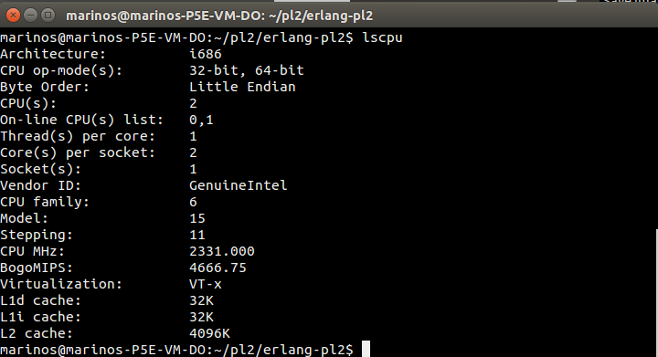
Στη συνέχεια ακολουθούν τα speedup όπως προέκυψαν από τις εκτελέσεις του σειριακού και του παράλληλου προγράμματος καθώς και screenshots από την εκτέλεση των αντίστοιχων υλοποιήσεων:

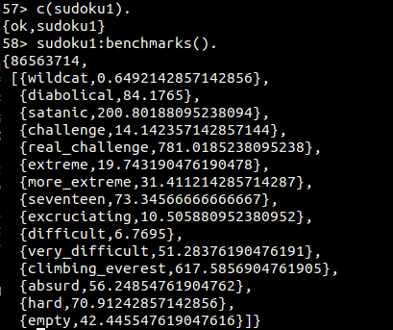Εικόνα 1: Serial

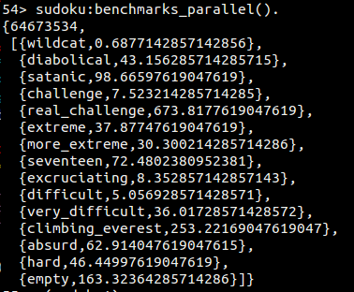Εικόνα 2: Parallel

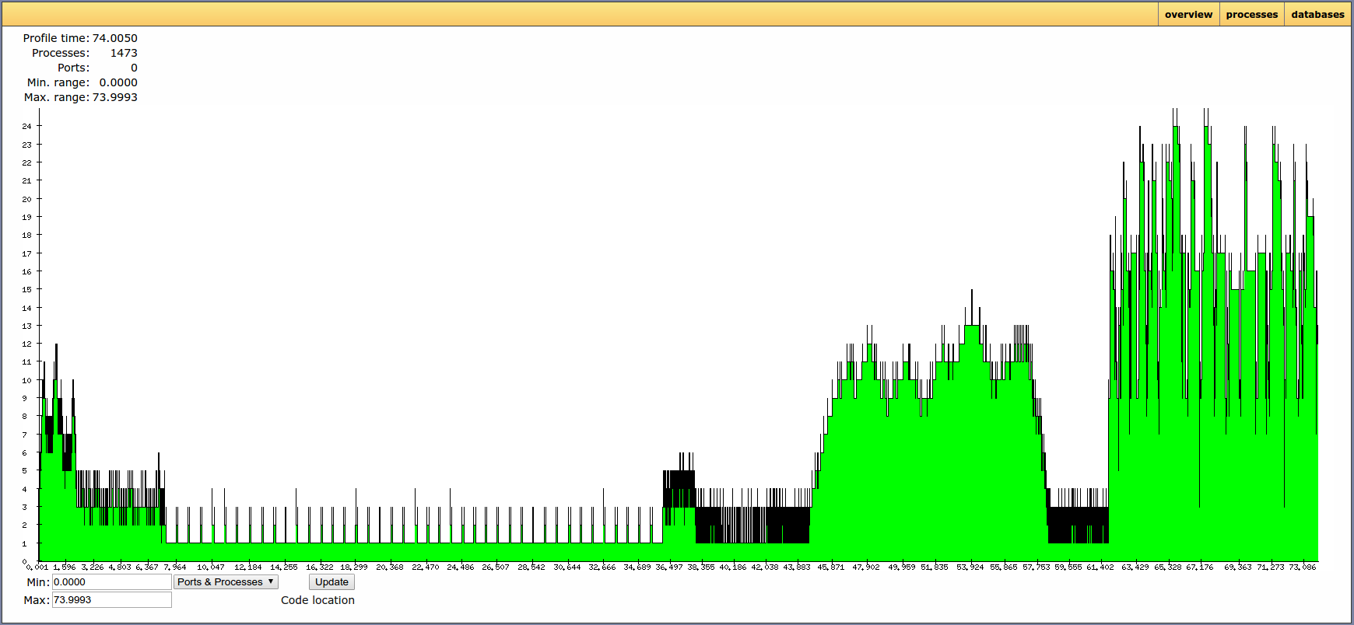
4. Συνολικά παρατηρήθηκε ότι πετυχαίνουμε επιτάχυνση όταν δεν δημιουργούμε πολλές διεργασίες , αλλά δημιουργούμε διεργασίες οι οποίες έχουν αρκετό computation ώστε να αξίζει χρονικά η δημιουργία των διεργασιών καθώς και τα αποτελέσματα που μας παρέχουν.

